Global solution 2

**cybersecurity**– 3ESPY  
Victor Aranda - RM99667  
Julia Lins - RM98690  
Luis Barreto - RM99210

Sumário

Etapa 1 — Base Linux e Permissões 2

1.1 Preparar o Ambiente Linux 2

1.2 Criar um usuário de serviço (sem privilégios root) **Erro! Indicador não definido.**

1.3 Configurar a estrutura de pastas para os projetos **Erro! Indicador não definido.**

1.4 Usar chmod e chown para garantir que apenas o deploy_user tenha permissão de escrita nesses diretórios **Erro! Indicador não definido.**

Etapa 2 — Aplicação “Skill-Bridge” (Docker e Apache). Erro! Indicador não definido.

2.1 Criação da Estrutura e Dockerfile **Erro! Indicador não definido.**

2.2 Criação do arquivo index.html **Erro! Indicador não definido.**

2.3 – Melhoria da Página Inicial (“Hero Section”) **Erro! Indicador não definido.**

Etapa 3 — Portal “Bem-Estar” (Docker + Nginx). Erro! Indicador não definido.

3.1 — Criação do Dockerfile (imagem nginx:latest) **Erro! Indicador não definido.**

3.2 — Criação do index.html (Portal Bem-Estar) **Erro! Indicador não definido.**

3.3 — Melhoria da página inicial do **Portal Bem-Estar** (hero aprimorado) **Erro! Indicador não definido.**

Etapa 4 — Justificativa e Conexão com a GS. Erro! Indicador não definido.

4.1 Justificativa — O dilema da velocidade tecnológica **Erro! Indicador não definido.**

4.2 Alinhamento com os Objetivos de Desenvolvimento Sustentável (ODS) **Erro! Indicador não definido.**

# Etapa 1 — dESCRIÇÃO DE VULNERABILIDADES

## 1.1 SQL Injection (login)

**Conceito**  
SQL Injection ocorre quando entradas fornecidas pelo usuário são inseridas diretamente em instruções SQL sem validação ou parametrização (prepared statements). Num formulário de login, isso costuma acontecer quando o nome de usuário e/ou a senha são concatenados numa query SQL (por exemplo: "... WHERE username = '" + user + "' AND password = '" + pass + "'"). Um atacante fornece payloads que alteram a lógica da query.

**Risco**

* **Bypass de autenticação:** o atacante pode logar como qualquer usuário (ex.: username = ' OR '1'='1), ganhando acesso não autorizado.
* **Exfiltração de dados:** pode ler tabelas inteiras (emails, senhas em texto, PII).
* **Modificação/remoção de dados:** inserir, atualizar ou deletar registros (integridade comprometida).
* **Escalada para controle total do sistema:** dependendo da base e do DB, pode executar comandos armazenados/procedimentos, conseguir credenciais internas e avançar lateralmente.
* **Reputacional/Legal:** vazamento de dados sensíveis pode levar a multas, quebra de conformidade (LGPD/GDPR) e perda de confiança.

## 1.2 IDOR — Insecure Direct Object Reference (/profile/<id>)

**Conceito**  
IDOR acontece quando a aplicação expõe referências directas a objetos (IDs, nomes de arquivos, caminhos) e não verifica se o usuário autenticado tem permissão para acessar aquele objeto. Ex.: rota /profile/42 mostra dados do usuário 42 sem checar se o usuário logado é o dono ou tem papel apropriado.

**Risco**

* **Exposição de dados privados:** PII (nome, email, endereço, documentos) de outros usuários.
* **Alteração não autorizada:** se endpoints de edição também não verificam permissões, um atacante pode modificar dados de terceiros.
* **Escalada de privilégios:** acesso a recursos sensíveis (faturas, contratos, relatórios) que deveriam ser restritos.
* **Compliance e privacidade:** vazamento de dados pessoais causa infração de leis (LGPD/GDPR) e responsabilidades legais.
* **Baixa visibilidade em logs:** muitas vezes acessos parecem legítimos (requisições autenticadas), tornando detecção mais difícil.

## 1.3 Reflected XSS na busca (/search)

**Conceito**  
Reflected Cross-Site Scripting (XSS) ocorre quando a aplicação inclui dados controlados pelo atacante (normalmente via parâmetros de query/form) na resposta da página **sem** escapar/encodar adequadamente. No caso de uma busca, se o termo pesquisado é inserido no HTML de volta sem escape, um payload JavaScript pode ser executado no navegador de quem abrir o link malicioso.

**Risco**

* **Roubo de sessão/identidade:** se cookies de sessão não estão protegidos (HttpOnly false ou cookies acessíveis), o script pode exfiltrá-los e sequestrar a conta.
* **CSRF-like actions:** o XSS pode realizar ações em nome do usuário autenticado (enviar formulários, fazer transferências, mudar configurações).
* **Phishing / UI spoofing:** o atacante pode alterar a interface para enganar o usuário (pedir credenciais, códigos 2FA).
* **Distribuição de malware:** injetar redirecionamentos para domain maliciosos ou baixar payloads.
* **Alcance viral:** links refletidos podem ser enviados por e-mail/telegram; quando vítimas clicam, o payload é executado no contexto do site vulnerável.

## 1.4 Falta de proteção contra brute-force no login (contagem/lockout)

**Conceito**  
Brute-force acontece quando a aplicação permite tentativas repetidas de autenticação sem mitigação (sem rate limiting, sem contador de tentativas, sem bloqueio progressivo). Um atacante automatiza tentativas de senha (ou combinações usuário+senha) até encontrar credenciais válidas.

**Risco**

* **Comprometimento de contas:** senhas fracas/reamostradas podem ser descobertas, permitindo login não autorizado.
* **Credential stuffing:** usando credenciais vazadas de outros serviços, sem defesas, muitas contas serão violadas.
* **Impacto por volume:** ataques automatizados podem sobrecarregar a infraestrutura (DoS parcial no serviço de autenticação).
* **Escalada de danos:** contas comprometidas podem ser usadas para fraude, mudança de dados, acesso a informações sensíveis ou pivot para outros sistemas.
* **Falsa sensação de segurança:** ausência de alertas/lockouts impede detecção precoce do ataque; auditoria pode não identificar até haver dano.

# Etapa 2 — **Demonstração**

## 2.1 SQL Injection (login)

Nesta aplicação, o login é vulnerável a **SQL Injection** porque os dados fornecidos pelo usuário são inseridos diretamente na query SQL sem parametrização. Isso permite que um atacante manipule a lógica da consulta, por exemplo inserindo ' OR '1'='1 no campo de usuário ou senha, e obtenha acesso sem fornecer credenciais válidas. A demonstração evidencia como a falta de validação e uso de queries concatenadas expõe o sistema a bypass de autenticação e potencial acesso a todos os dados da base de usuários.



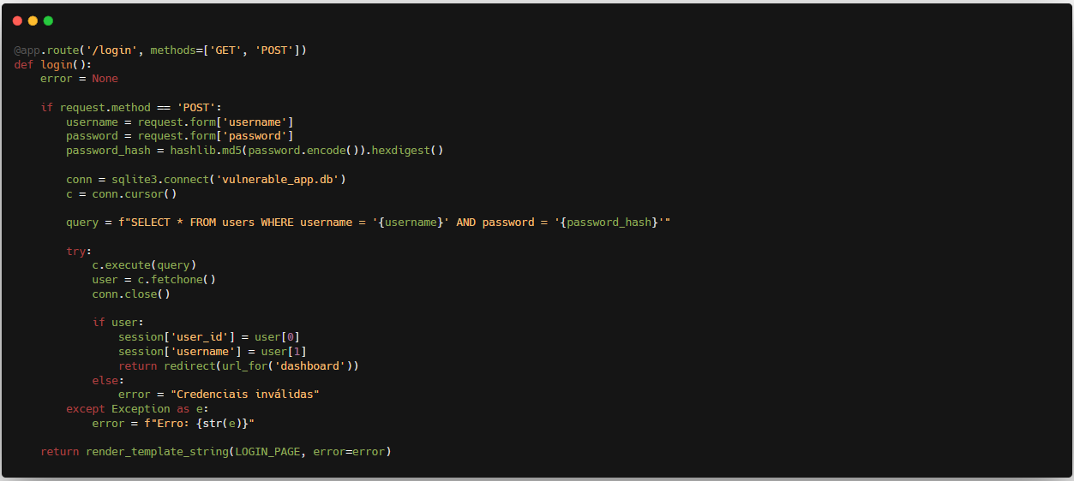

## 2.2 IDOR —Insecure Direct Object Reference (/profile/<id>)

A rota de perfil /profile/<id> apresenta **IDOR**, pois qualquer usuário autenticado pode acessar o perfil de outro usuário apenas alterando o parâmetro id na URL, sem que haja verificação de permissão ou propriedade. Esta vulnerabilidade mostra como a falta de controle de acesso apropriado pode expor informações sensíveis de outros usuários, permitindo leitura indevida de dados pessoais, como email, telefone e CPF.  


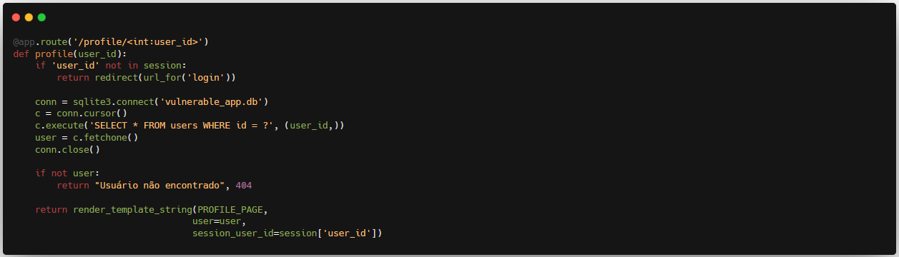

## 2.3 Reflected XSS na busca (/search)

A funcionalidade de busca reflete diretamente a entrada do usuário na página sem qualquer sanitização, caracterizando um **Reflected XSS**. Um atacante pode enviar um link contendo código JavaScript malicioso no parâmetro de busca, que será executado no navegador da vítima. Essa demonstração evidencia o risco de execução remota de scripts, roubo de sessão, alteração da interface ou propagação de ataques de phishing, mesmo sem acesso ao servidor.



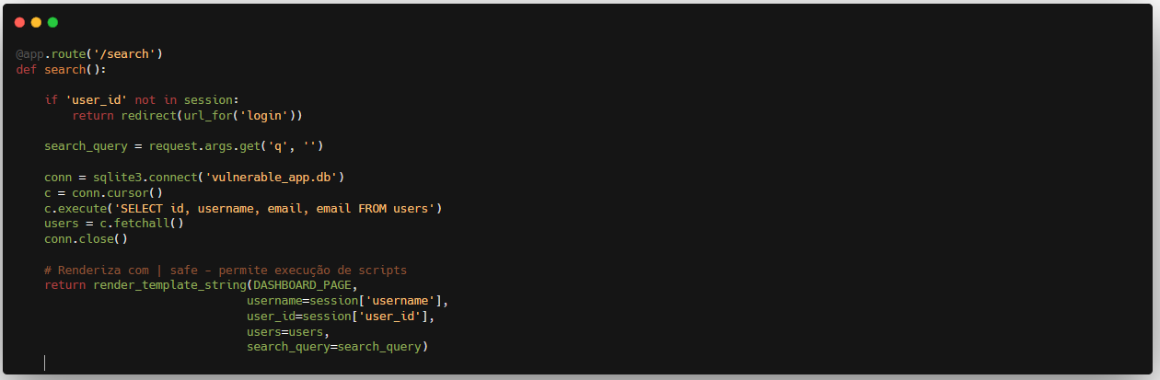

## 2.4 Falta de proteção contra brute-force no login

O sistema de login não possui mecanismos de **proteção contra-ataques de força bruta**, permitindo múltiplas tentativas consecutivas sem bloqueio, limite de tentativas ou CAPTCHA. Isso significa que um atacante pode automatizar tentativas de senha até conseguir autenticação, explorando senhas fracas ou reutilizadas. A demonstração evidencia a importância de implementar políticas de bloqueio progressivo, alertas de tentativa suspeita e uso de autenticação multifator para mitigar esse tipo de ataque.  
  
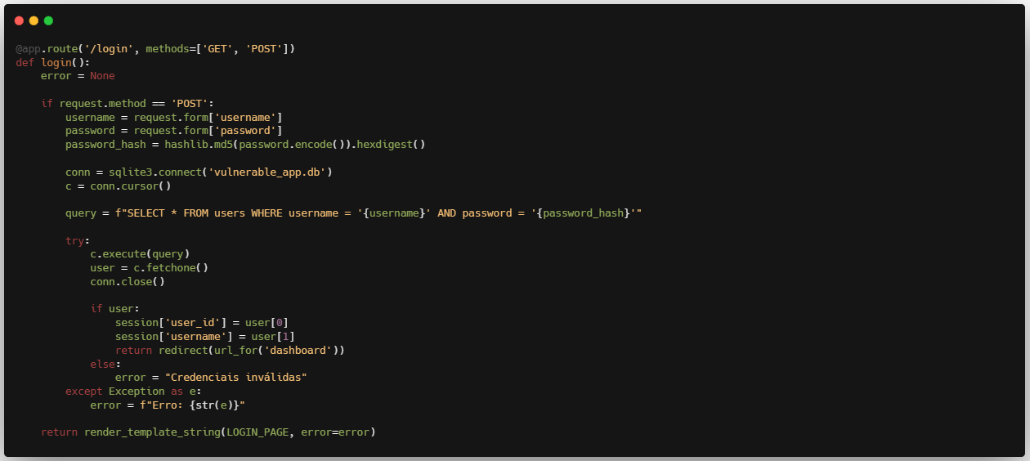

# Etapa 3 — **Correções**

## 3.1 SQL Injection (login) — Correção

A vulnerabilidade de SQL Injection foi corrigida utilizando **queries parametrizadas** (prepared statements) em vez de concatenar diretamente as entradas do usuário na query SQL. Com isso, o banco de dados recebe os valores como parâmetros seguros, eliminando a possibilidade de manipular a lógica da consulta. Além disso, a aplicação passou a usar **hash de senha seguro** (werkzeug.security.generate_password_hash / check_password_hash) ao invés de MD5 ou texto puro. Esta abordagem garante que, mesmo se um atacante tentar inserir payloads maliciosos, eles serão tratados como dados, e não como código SQL, evitando bypass de login e exposição de credenciais.

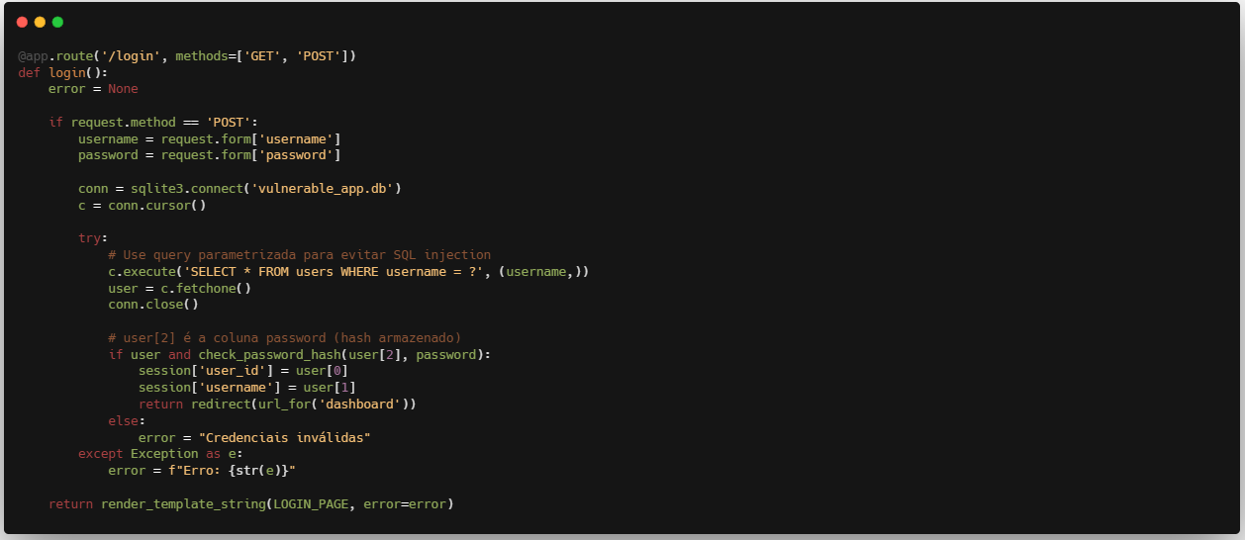

## 3.2 IDOR (Insecure Direct Object Reference) em /profile/<id> — Correção

A vulnerabilidade de IDOR foi corrigida implementando **verificação de autorização** antes de exibir os dados do perfil. Agora, a aplicação só permite que um usuário visualize seu próprio perfil ou, no caso de administradores, qualquer perfil. Isso é feito comparando o user_id da sessão com o id solicitado na URL, bloqueando o acesso caso não haja permissão. Com essa abordagem, mesmo que um atacante tente modificar o parâmetro na URL para acessar outro usuário, ele não conseguirá visualizar informações privadas, garantindo confidencialidade e respeito ao princípio de **menor privilégio**.  
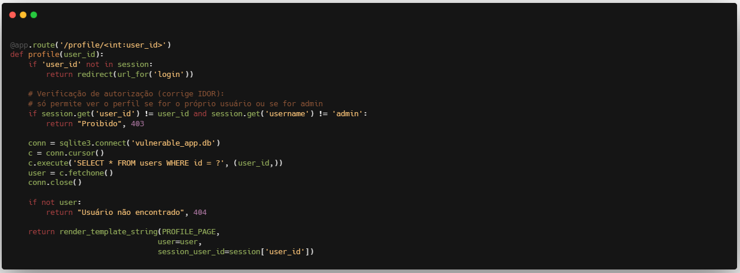

## 3.3 Reflected XSS na busca (/search) — Correção

A vulnerabilidade de Reflected XSS foi corrigida garantindo que toda entrada do usuário seja **escapada** antes de ser renderizada no HTML. No template, não se utiliza mais |safe para inserir valores do usuário; em vez disso, o Jinja2 trata automaticamente os caracteres especiais, transformando <, > e " em entidades HTML. Dessa forma, mesmo que um atacante insira código JavaScript na busca, ele será exibido como texto e não executado no navegador. Essa correção protege os usuários contra execução de scripts maliciosos, roubo de sessão ou manipulação da interface da aplicação.  
  
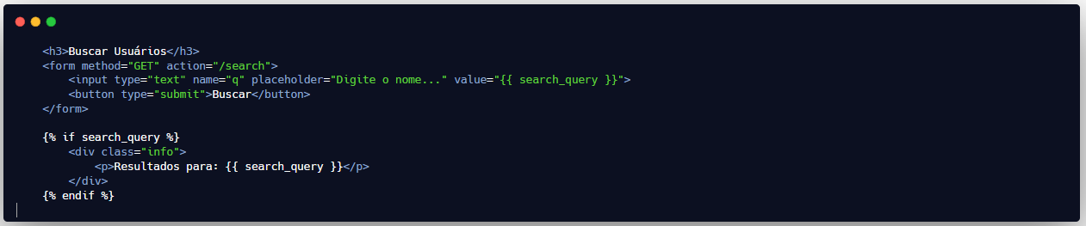

## 3.4 Falta de proteção contra brute-force no login — Correção

A vulnerabilidade de brute-force foi mitigada implementando um **contador de tentativas de login e bloqueio temporário**. Cada usuário possui um campo failed_attempts e lockout_until no banco de dados; quando o número de tentativas incorretas excede o limite configurado, a conta é bloqueada por um período crescente. Além disso, o uso de hashes seguros para senhas e a recomendação de autenticação multifator (2FA) aumentam a resistência contra ataques automatizados. Com essa abordagem, mesmo que um atacante tente adivinhar senhas por repetição, ele será impedido após algumas tentativas, reduzindo significativamente o risco de comprometimento de contas.

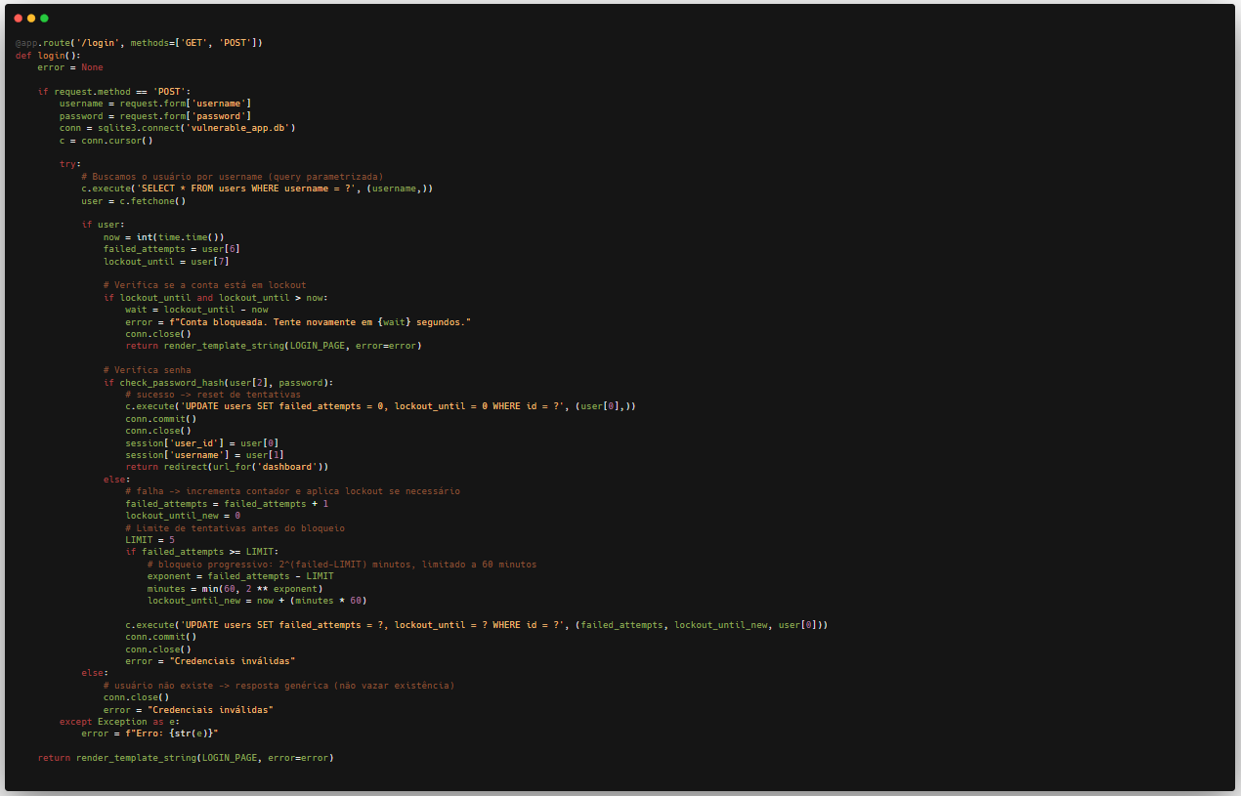

# Etapa 3 — **Correções**

## 3.1 SQL Injection (login) — Correção